VENDIM

Nr.803, datë 21.11.2007

PËR PËRCAKTIMIN E FUNKSIONEVE KORRESPONDUESE PËR GRADAT NË POLICINË E SHTETIT DHE EKUIVALENTIMIN E TYRE
(Ndryshuar me VKM nr.659, datë 26.9.2012; nr.917, datë 4.10.2013; shfuqizuar me VKM nr.892, datë 21.12.2016)
(I përditësuar)

Në mbështetje të nenit 100 të Kushtetutës dhe të neneve 39 e 126 të ligjit nr.9749, datë 4.6.2007 “Për Policinë e Shtetit”, me propozimin e Ministrit të Brendshëm, Këshilli i Ministrave

VENDOSI:

1. Funksionet korresponduese për çdo gradë përcaktohen në lidhjen nr. 1, bashkëlidhur këtij vendimi. Për efekt ripranimi të ish-punonjësve të Policisë së Shtetit, të cilët kanë ndërprerë marrëdhëniet e punës para hyrjes në fuqi të ligjit nr. 9749, datë 4.6.2007 “Për Policinë e Shtetit”, të ndryshuar, grada policore ekuivalentohet sipas lidhjes nr. 2, bashkëlidhur këtij vendimi.
2. Shfuqizuar.
3. Punonjësi personel i policisë merr gradën, që i korrespondon funksionit që kryen, vetëm nëse në çastin e kalimit në këtë sistem gradash, ka vjetërsi shërbimi jo më pak se:
a) 1 vit e 4 muaj për gradën “Inspektor”, përfshirë edhe periudhën e shkollimit policor, me përjashtim të punonjësve të policisë, që janë në periudhën e provës;
b) 2 vjet e 8 muaj për gradën “Kryeinspektor”;
c) 4 vjet për gradën “Nënkomisar”, përfshirë edhe periudhën e shkollimit policor. Specialistëve të lartë të policisë në detyrë, u jepet grada “Nënkomisar” edhe, nëse nga përllogaritja nuk plotësojnë vjetërsinë e shërbimit, përcaktuar në këtë shkronjë;
ç) 6 vjet për gradën “Komisar”;
d) 8 vjet për gradën “Kryekomisar”;
dh) 10 vjet për gradën “Drejtues”;
e) 12 vjet e 8 muaj për gradën “Drejtues i parë”;
ë) 15 vjet e 4 muaj për gradën “Zëvendësdrejtor i Përgjithshëm”.
3.1 Pas kalimit në sistemin e ri të gradave, ngritja në gradë bëhet sipas afateve dhe kritereve të përcaktuara në nenin 41 të ligjit nr.9749, datë 4.6.2007 “Për Policinë e Shtetit”.
3.2 Shtetasve, që kanë përfunduar arsimin e lartë policor në Republikën e Shqipërisë apo Akademinë e Shkencave të Sigurisë, në Ankara, Turqi, në momentin e caktimit në detyrë t’u jepet grada nënkomisar.
3.3 Në rastet kur konstatohet dhënia e gradës në kundërshtim me kriteret dhe procedurat ligjore, të parashikuara në momentin e dhënies së tyre, të anulohen këto akte dhe të jepet grada sipas kritereve dhe procedurave ligjore të kohës, kur ka lindur e drejta e përfitimit.
4. Ministri i Brendshëm merr masa për përfundimin e procesit të kalimit në sistemin e ri të gradave, sipas përcaktimeve të bëra në nenin 126 të ligjit nr.9749, datë 4.6.2007 “Për Policinë e Shtetit” dhe në këtë vendim, brenda 6 muajve nga hyrja në fuqi e këtij vendimi.
5. Zbatimi i këtij vendimi nuk passjell efekte financiare në Buxhetin e Shtetit.
6. Vendimi nr.64, datë 2.2.2001 i Këshillit të Ministrave “Për inkuadrimin e gradave ushtarake, në gradat e Policisë së Shtetit, dhe për përcaktimin e funksioneve, që do të ushtrohen sipas tyre”, të ndryshuar, nuk zbatohet për punonjësit e Policisë së Shtetit.
7. Ngarkohet Ministria e Brendshme për zbatimin e këtij vendimi.
Ky vendim hyn në fuqi pas botimit në Fletoren Zyrtare.
KRYEMINISTRI
Sali Berisha

(Ndryshuar lidhja nr.1 me VKM nr.659, datë 26.9.2012; nr.917, datë 4.10.2013)
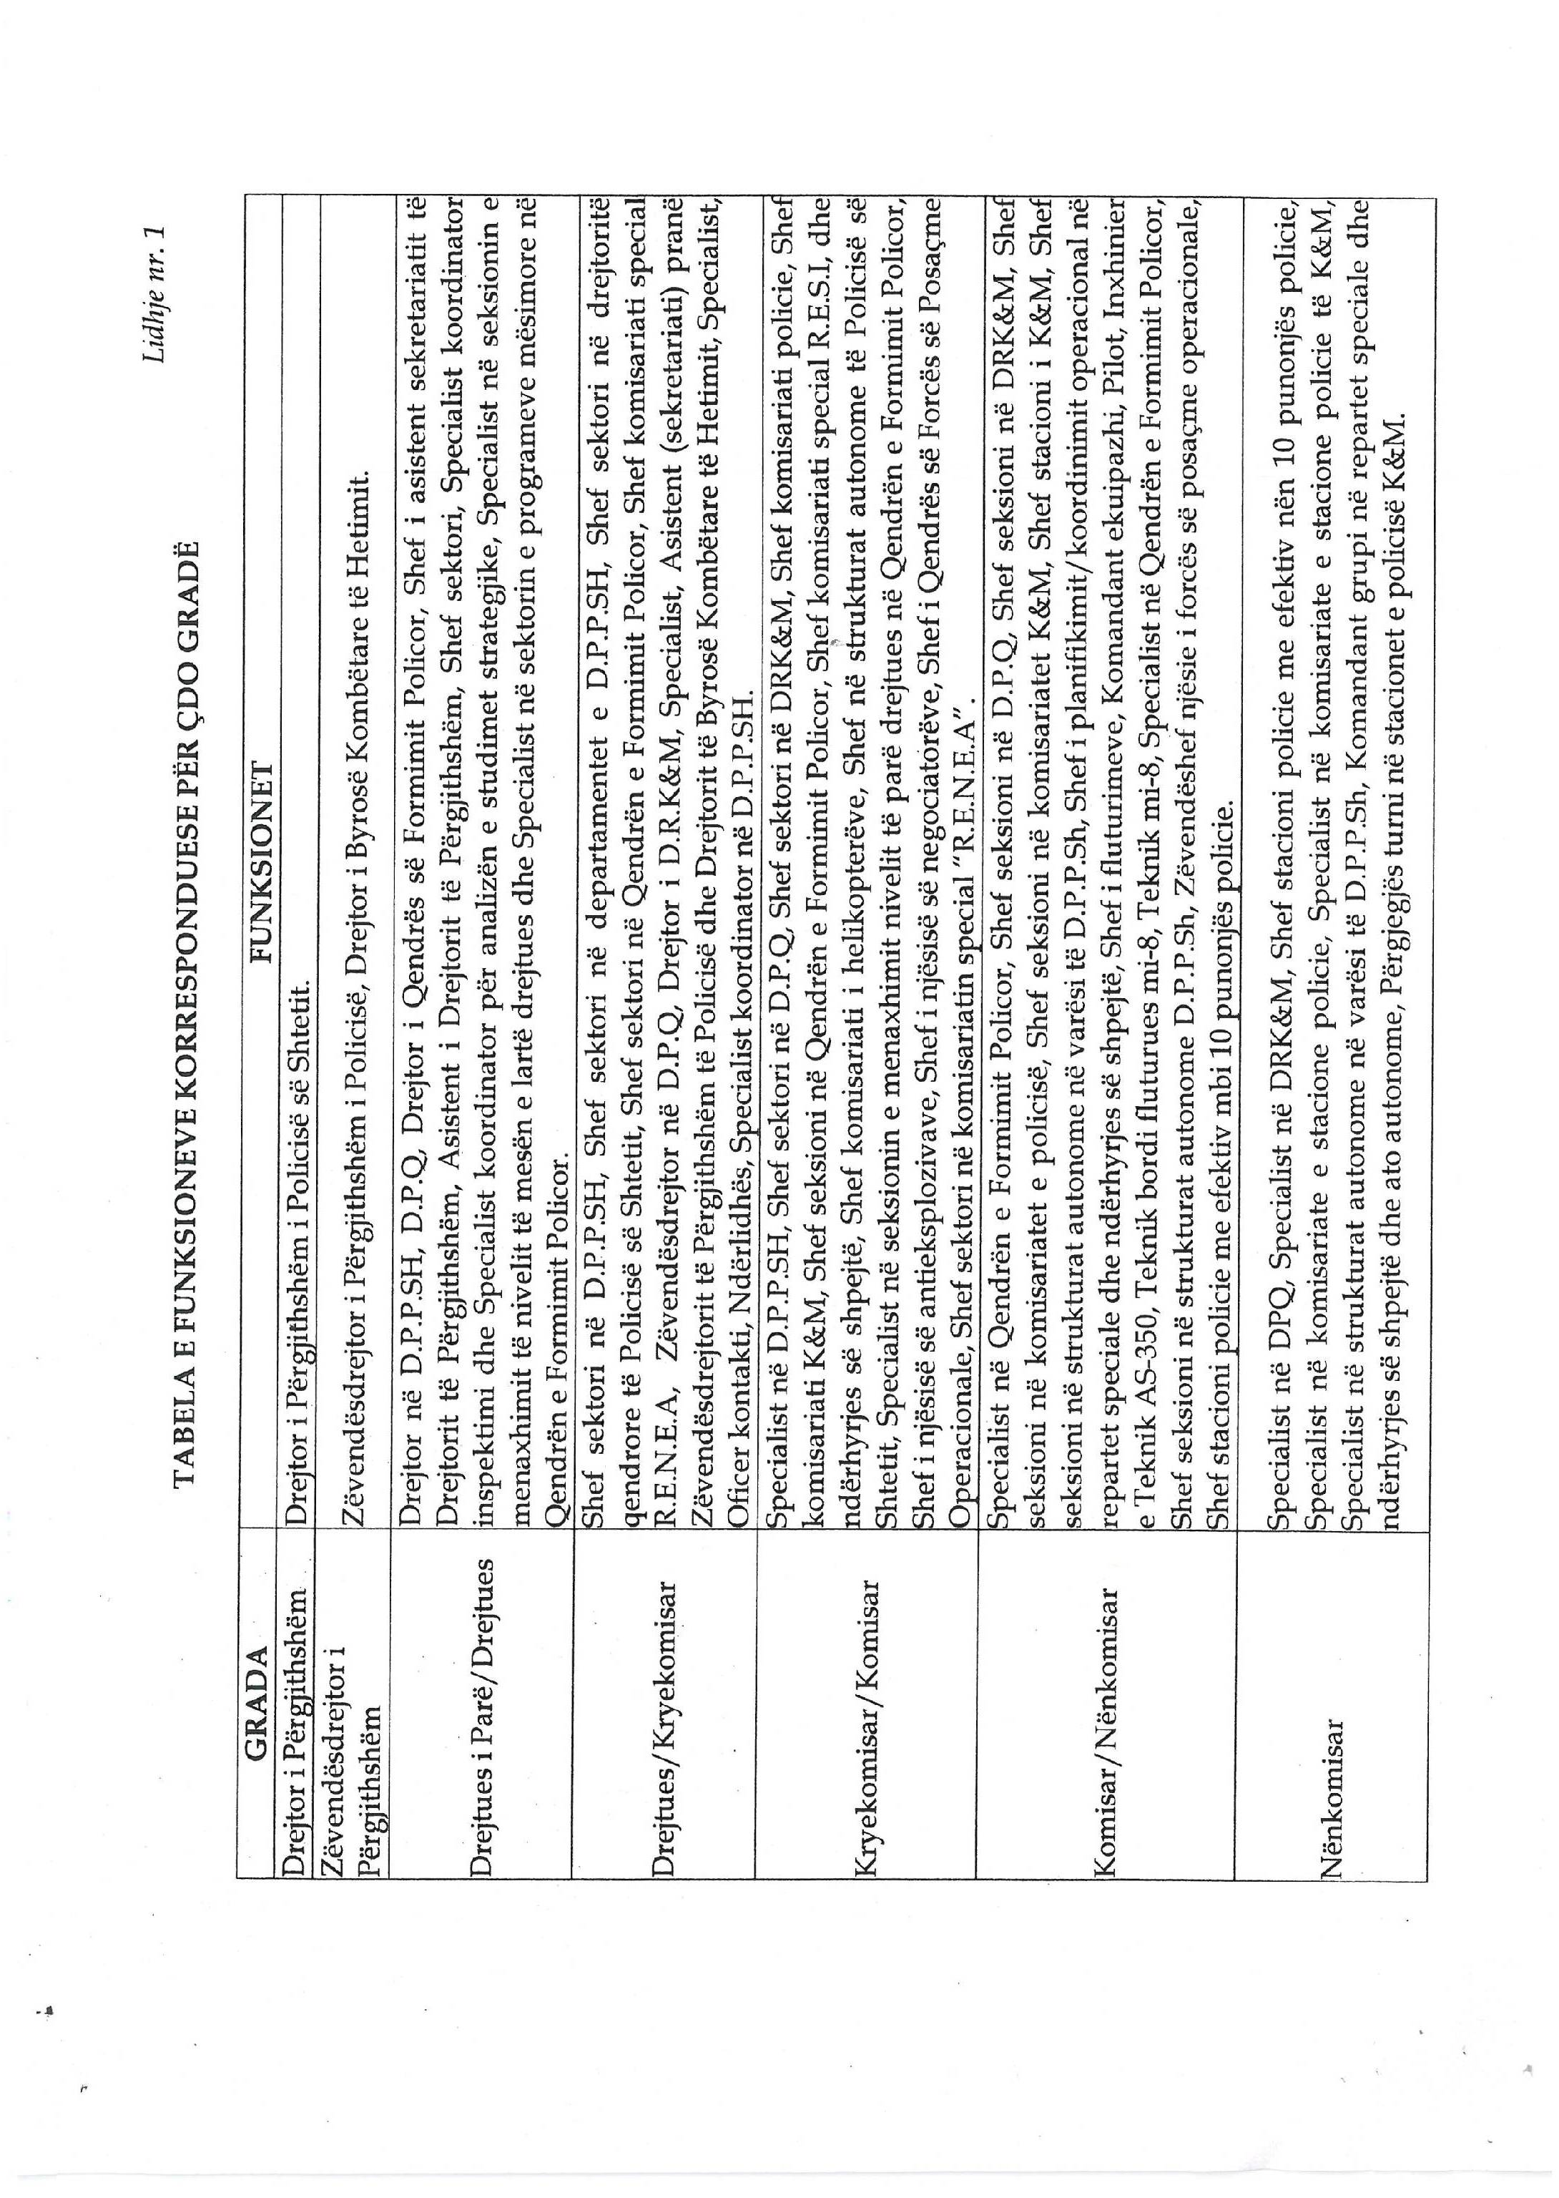

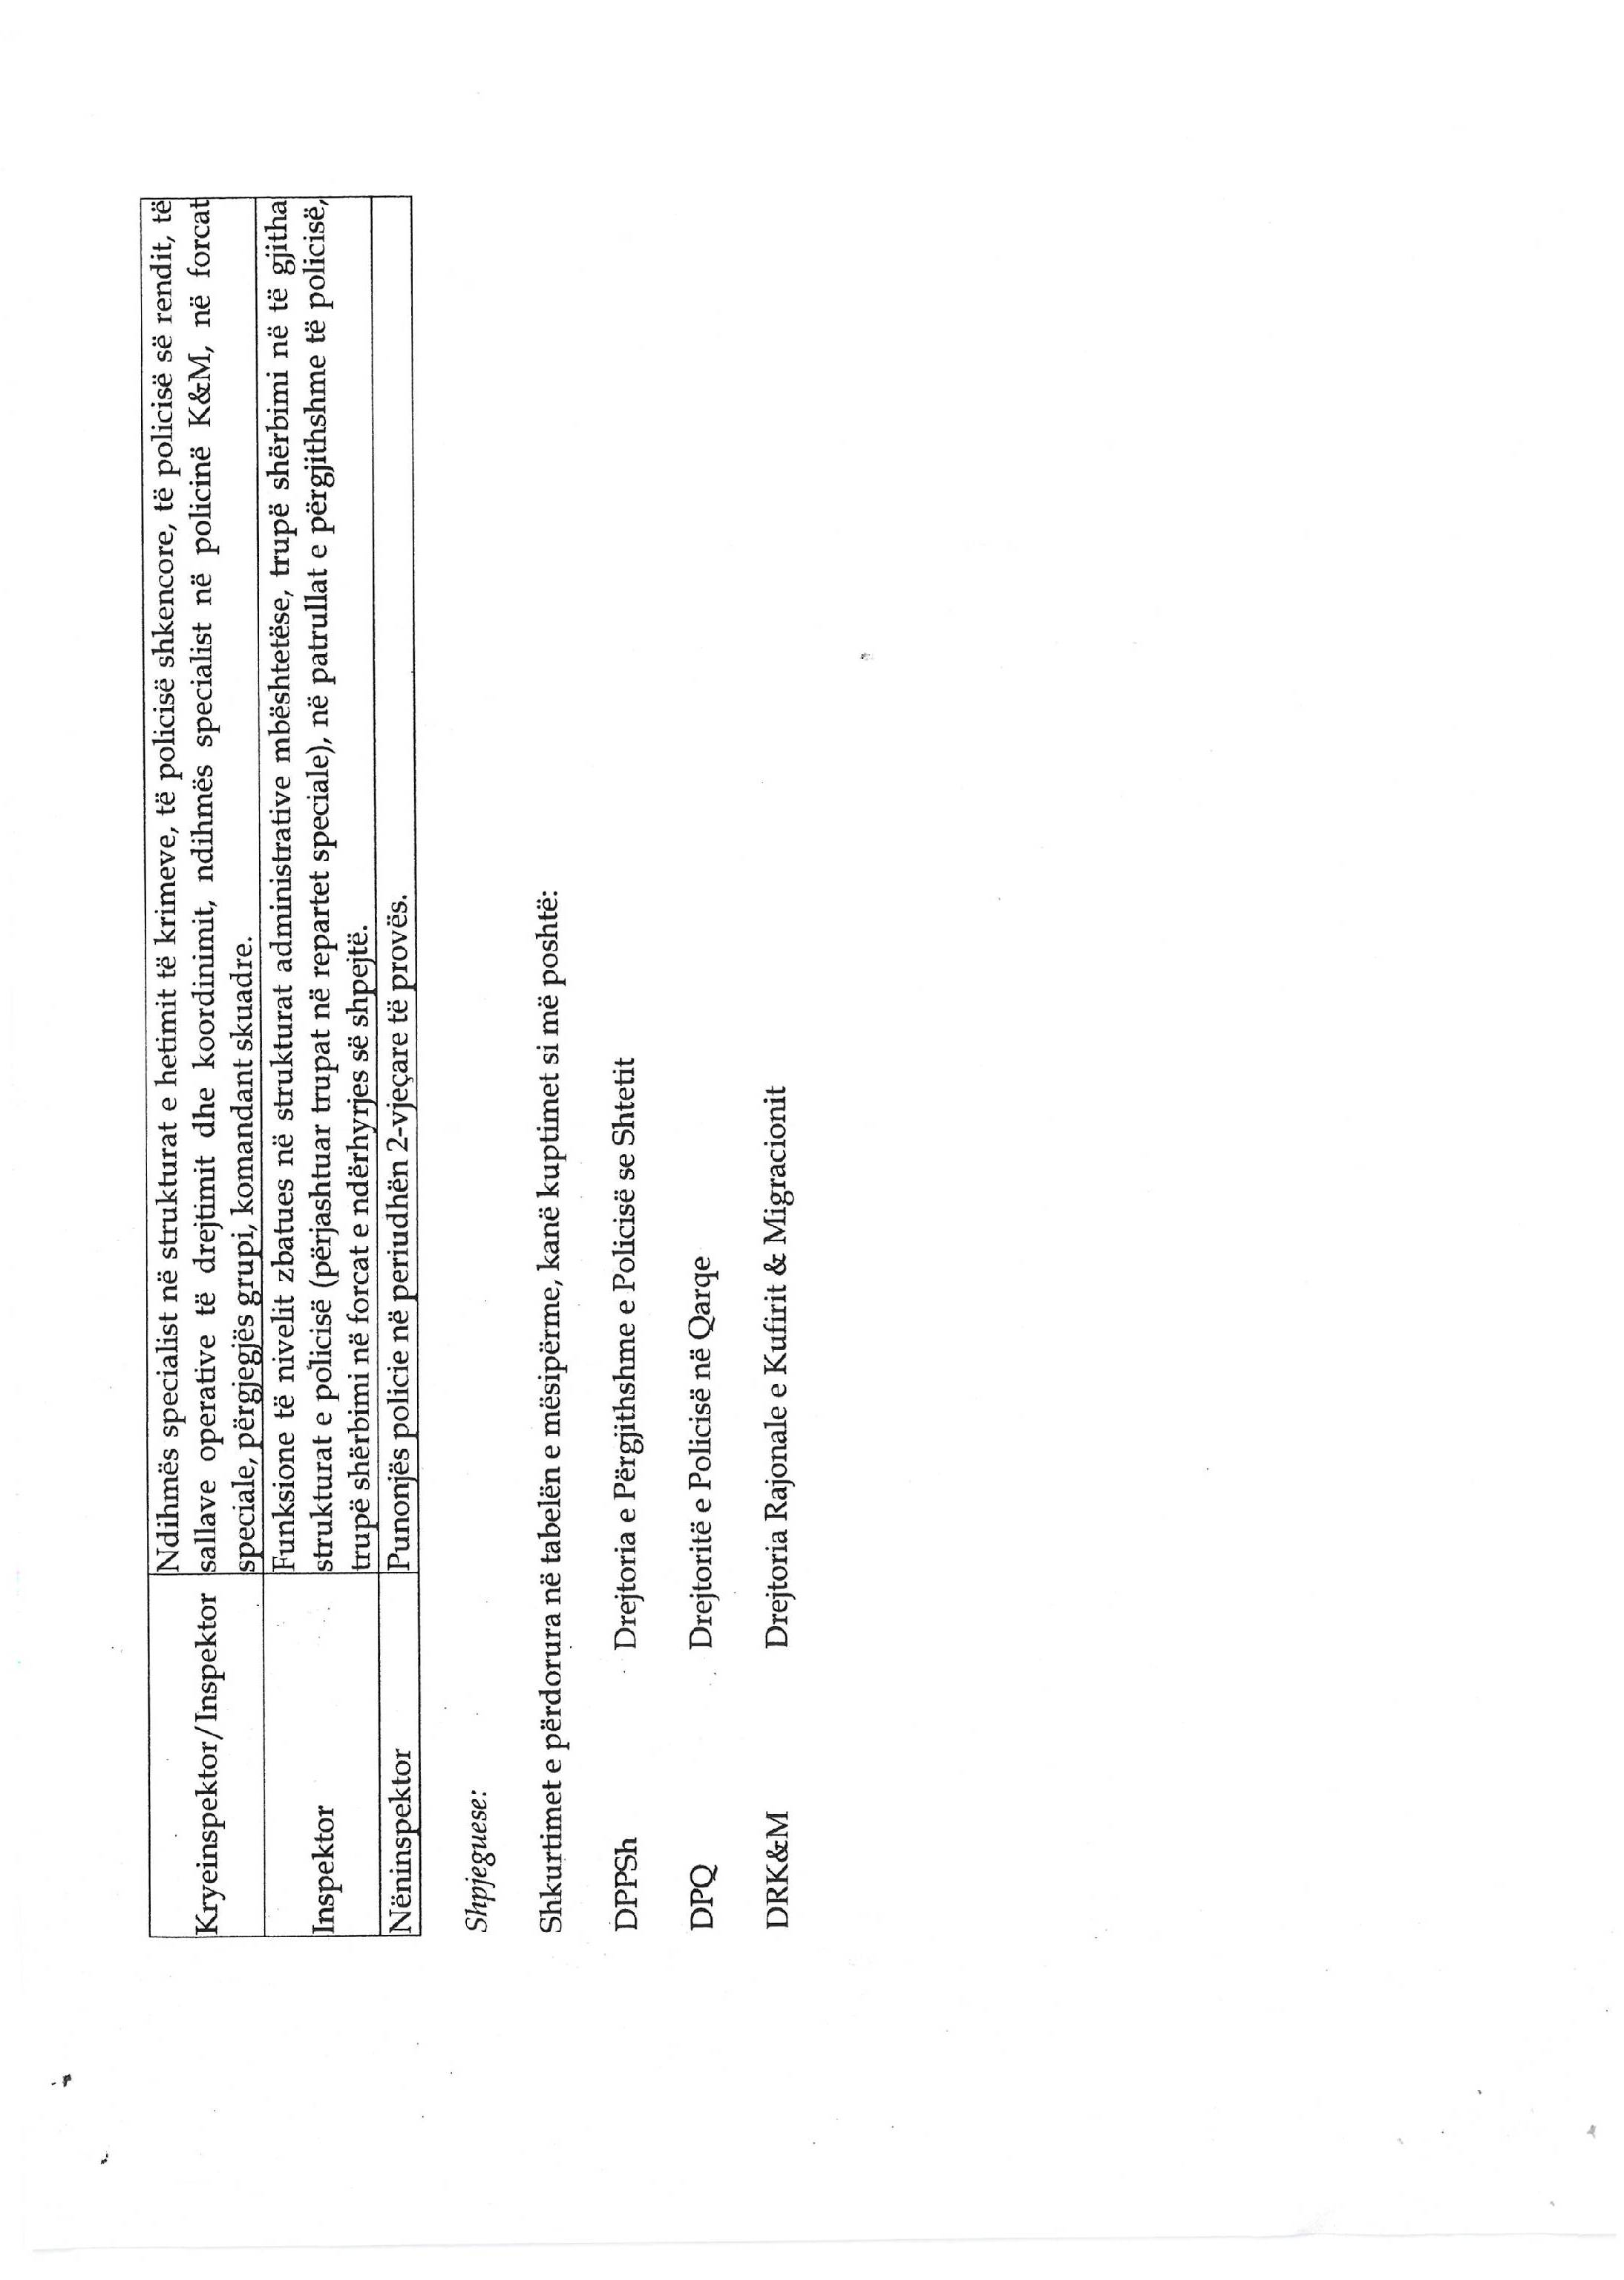

( Lidhja nr.2 shtuar me VKM nr.917, datë 4.10.2013)
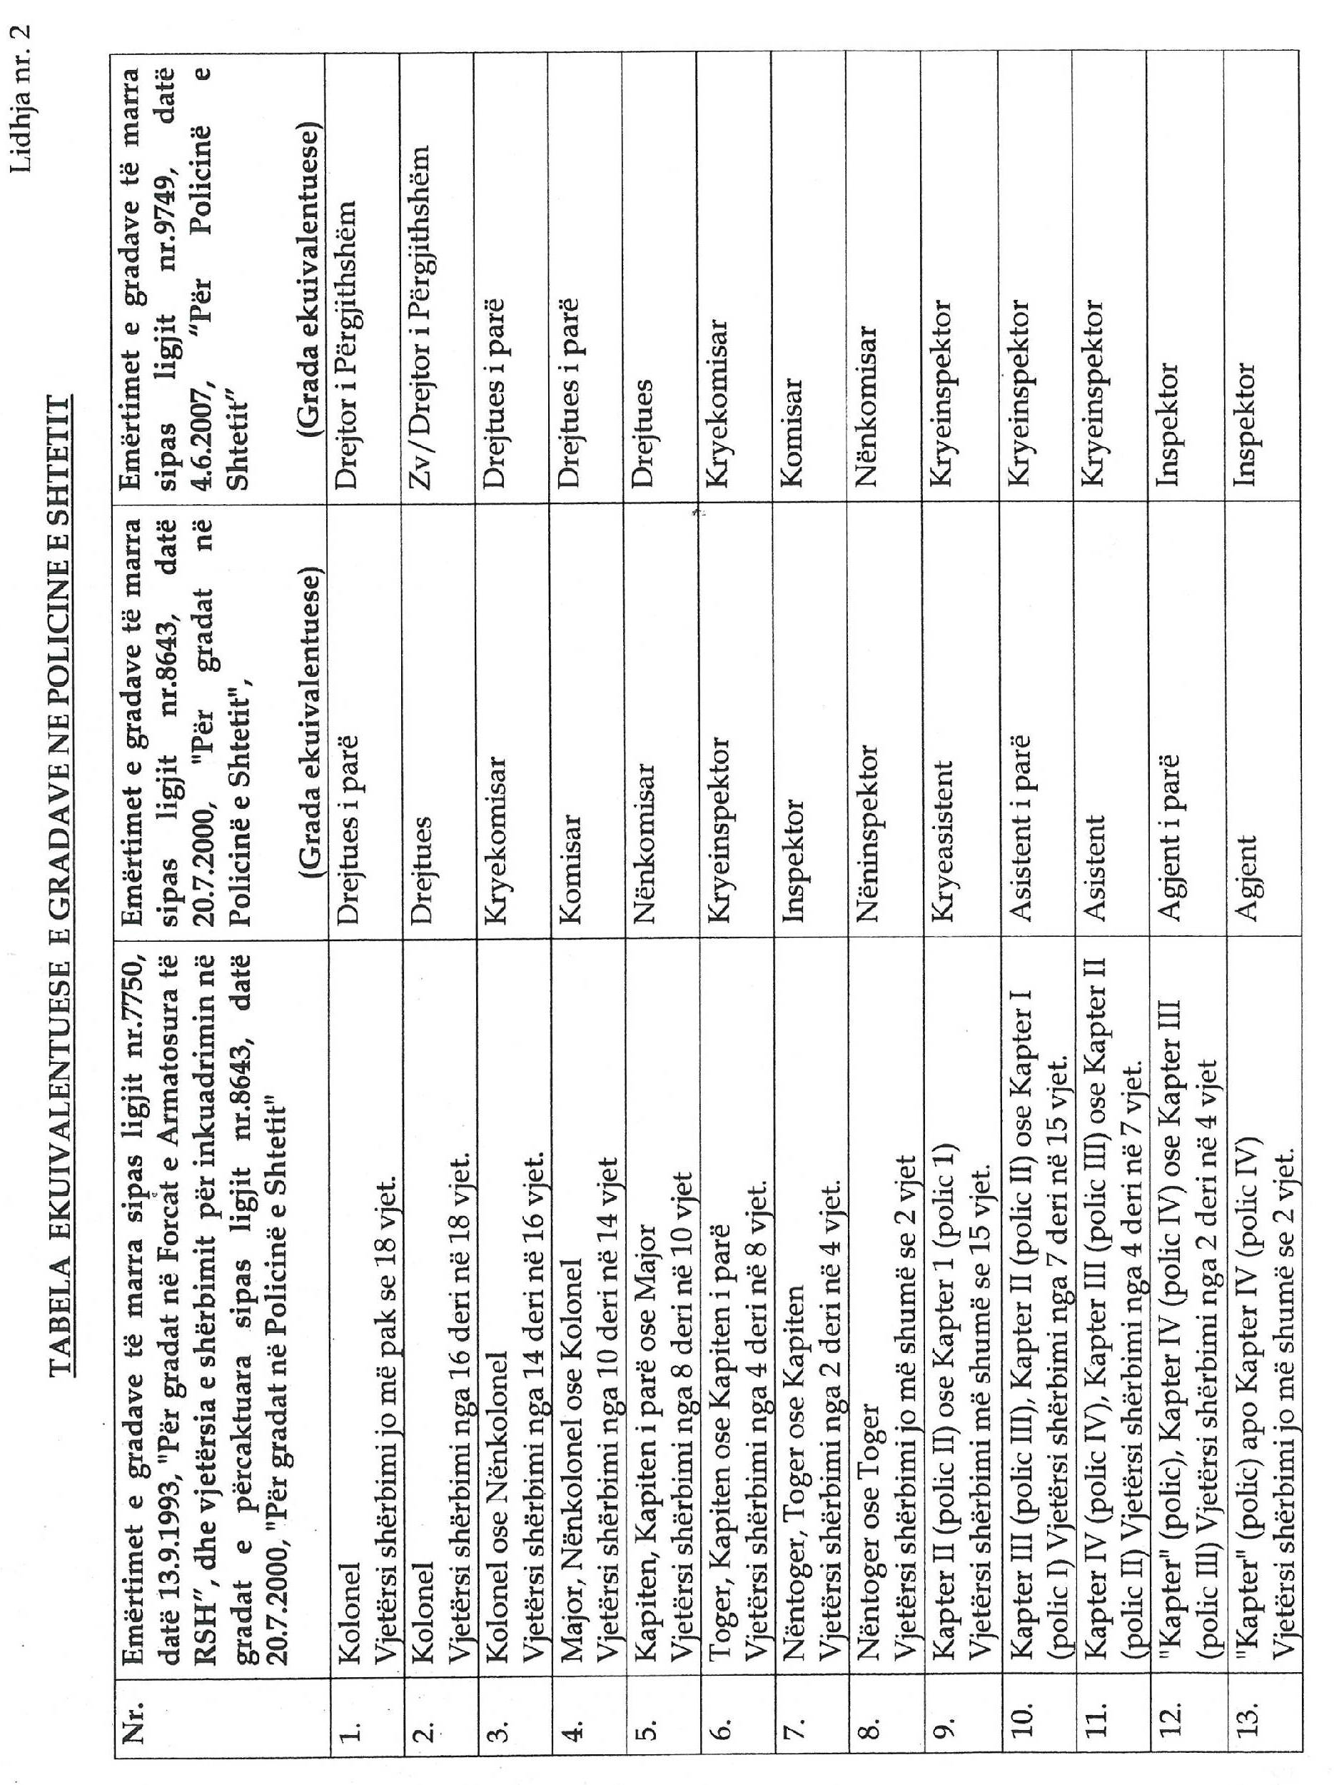

VKM nr. 803, datë 21.11.2007 është botuar në Fletoren Zyrtare nr.167, 11 dhjetor 2007. VKM nr. nr.659, datë 26.9.2012 është botuar në Fletoren Zyrtare nr. 141, 1 nëntor 2012. VKM nr. 917, datë 4.10.2013 është botuar në Fletoren Zyrtare nr. 165, 17 tetor 2013. VKM nr.892, datë 21.12.2016 është botuar në Fletoren Zyrtare nr.254, 30 dhjetor 2016.

